TP 6 – Routage & Firewall

I) Routage
1) Préliminaires
1)
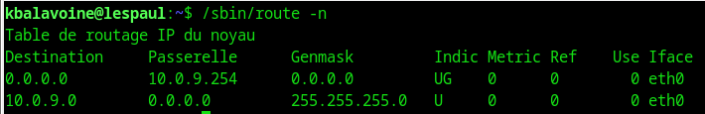
a)
Nous partageons effectivement le même réseau.

b)
l’ip de la route par défaut est 10.0.9.0

2)
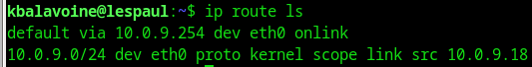
/24 correspond au masque

3)
a)
la partie réseau correspond à ce qui tombe dans le /80, à savoir 2001:660:6101:800:9 et la partie machine correspond à ce qui vient après, ici 0 (donc pas affiché).

b)
On peut la voir sur la troisième ligne de la capture d’écran.

c)
On peut la voir sur la quatrième ligne de la capture d’écran.

Memento Routage
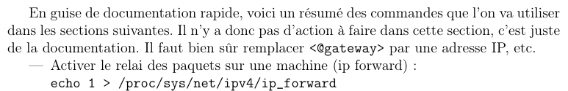
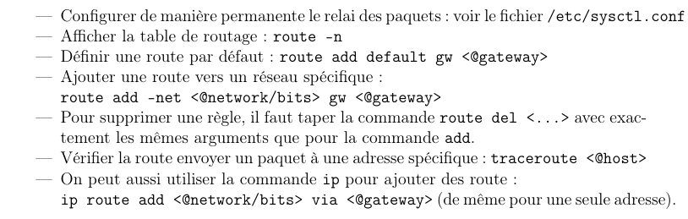

2) Routage Basique
1)
grave
(147.210.0.2/24)
|
--------------
|
immortal
(147.210.0.1/24) / (192.168.0.1/24)
|
--------------
| |
opeth syl
(192.168.0.2/24) (192.168.0.3/24)

2)
les pings marchent
grave → immortal
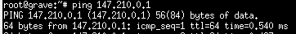
immortal → grave
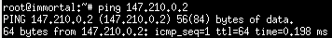
immortal → opeth
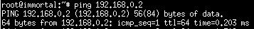
opeth → immortal
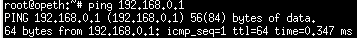
opeth → syl
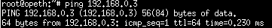

3)
grave :
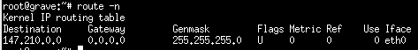
immortal :
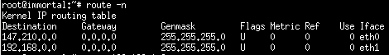
opeth :
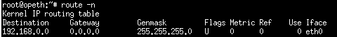
syl :
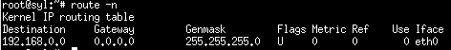

4)
grave :
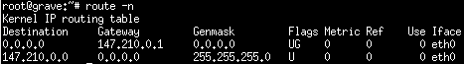
immortal :
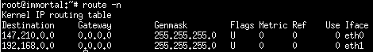
opeth :
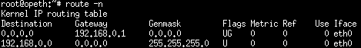
syl :
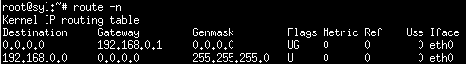
5)
opeth → grave (vue depuis immortal)
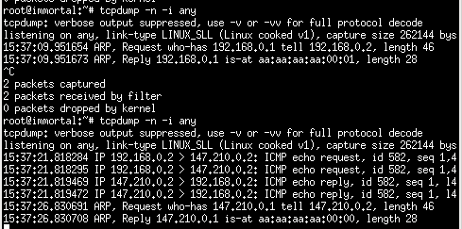

3) Routage Avancée
opeth :
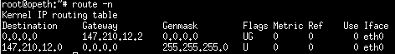
immortal :
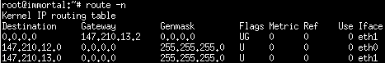
grave :
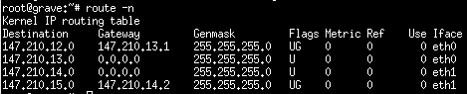
syl :
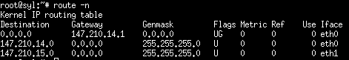
nile :
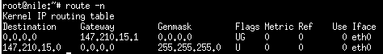
opeth → nile
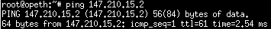

II) Firewall

La DMZ est une zone tampon entre internet et le réseau d’entreprise. Cela veut dire qu’elle est un par-feu pour le réseau interne, limitant ainsi les risques.
Le réseau d’entreprise lui contient tous les fichiers internes à l’entreprise, et où tout opération intérieur est mené.

1)
passerelle immortal (test avec deux versions) :

2)
nile → grave :
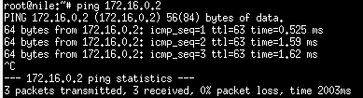
grave → nile :
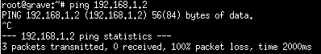

3)
nile → grave :
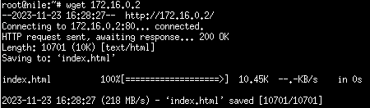
nile → opeth :
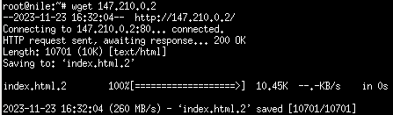
4)
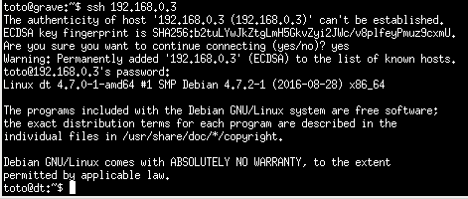
Je suis bien connecté à dt depuis grave
5)
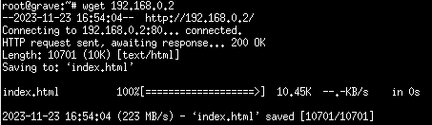

6)
Premier test (opeth → eth1) :
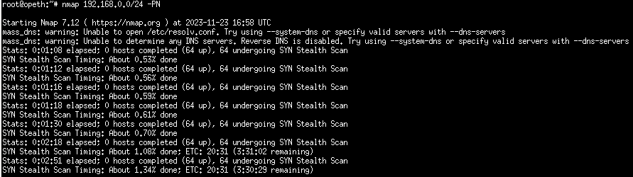
j’ai arrêté après 3 minutes.

opeth → syl :
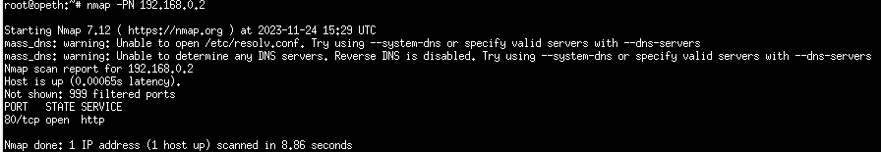

opeth → dt :
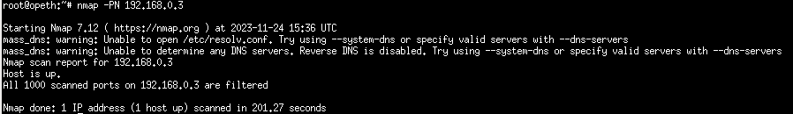

grave → syl :
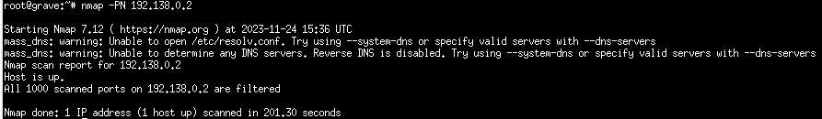
grave → dt :
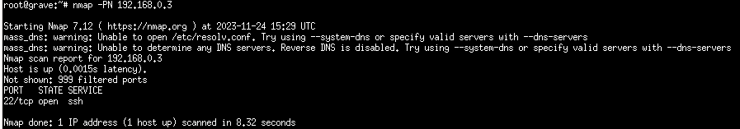

On peut ici voir plusieurs choses :
- opeth/syl n’ouvre que http
- grave/dt n’ouvre que ssh
- opeth/dt et grave/syl sont bloqués, ils n’ouvrent rien.

